
「遊休農地の発生防止・解消」活動のポイントを掲載！農地利用最適化へ必携の書！

《全国農業図書ブックレット１４》
いまこそ、農地をいかして
めざそう地域の活性化
－農地利用最適化にむけた「遊休農地対策の優良事例」に学ぶ－
30-25 名入れ A5判・100頁 10％税込739円
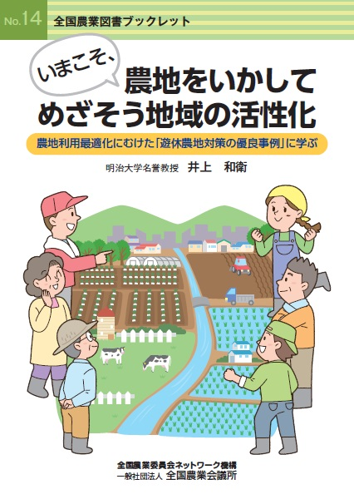

遊休農地の発生を防ぎ解消して、農地をいかしていく農業委員会の取り組みは、地域に活力をもたらし、安全・安心な食料確保と自給力の向上、住環境の改善、食育・余暇活動などの国民的課題に応える重要な活動です。
本書は、平成20年度から10回に渡り実施された「耕作放棄地発生防止・解消活動表彰事業」（全国農業会議所主催）の受賞組織の活動を整理・分析し、模範となる優良事例から学ぶべき遊休農地対策のポイントをまとめました。耕作放棄地の現状、遊休農地対策の枠組みなど基本的な事項もわかりやすく解説しています。
農業委員・農地利用最適化推進委員等の農業委員会関係者をはじめ、市町村、農協、集落営農法人や農業参入企業法人など、農業・農村振興に関わる方々にぜひ活用頂きたい一冊です。
【 主な内容 】
１．耕作放棄地の状況と遊休農地対策の枠組み
２．荒廃農地の再生利用と地域活性化の取り組み
３．優良事例に学ぶ“耕作放棄地発生防止・解消活動のポイント”
４．「遊休農地対策」の取り組みにあたって重視すべき事項

発行 全国農業委員会ネットワーク機構 〒102-0084 東京都千代田区二番町9-8 中央労働基準協会ビル
一般社団法人 全国農業会議所 TEL.03-6910-1131 https://www.nca.or.jp/tosho/

お申し込みは ●●●農業会議へ（TEL: FAX: ）
申  込  書 | 住所：〒
申  込  書 | 名称：
申  込  書 | 電話番号： （ ） |  | 担当者：
申  込  書 | コード：30-25 | 図書名：いまこそ、農地をいかしてめざそう地域の活性化 |  | 部数： 部
申  込  書 | コード： - | 図書名： |  | 部数： 部
通信欄：

